**实验报告**

作业一

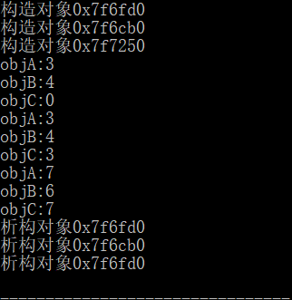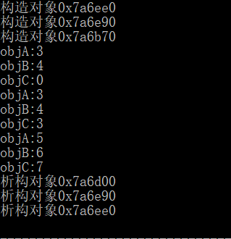

P1 P2

如图P1所示为原代码运行结果，很明显第十行的结果出现了错误，错误原因是因为在代码中未对对象进行重载操作，导致执行了代码行objC = objA后objC对象的指针指向了objA的地址，在objA析构完后地址被删除，objC对象指向的地址也就不见了，但是重载之后，objC指向的是新建的但与objA指针对应值相同的地址，所以在objA对象析构、地址删除后，还能继续构造。先后代码如下：

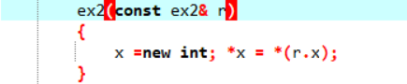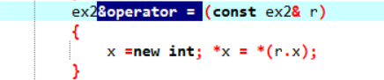

作业二和一差不多，不多写了

实验一

第九章课后习题3

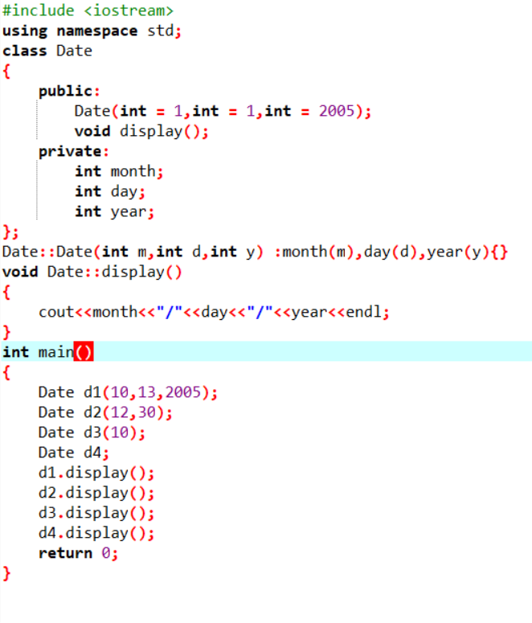

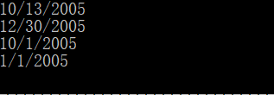

代码以及运行结果如上，用一个统一的Date：：Date（int m, int d, int y）{}定义这个类，就不会引起指代不清的错误。

实验二

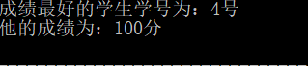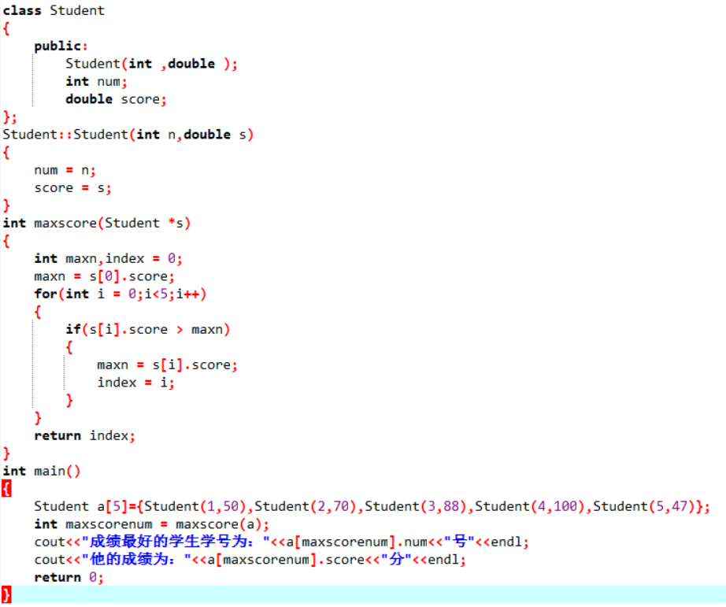

代码以及运行结果如上图，这个题目我通过外部函数直接访问类内public数据成员偷懒完成，嘿嘿嘿。

实验三

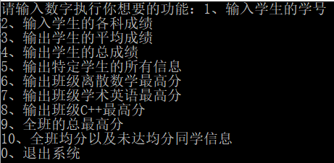

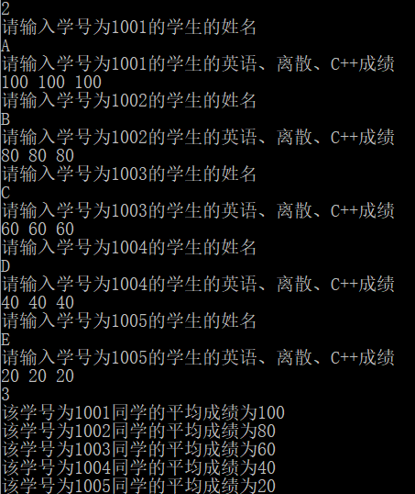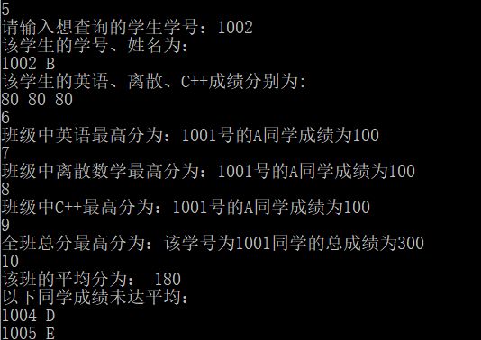

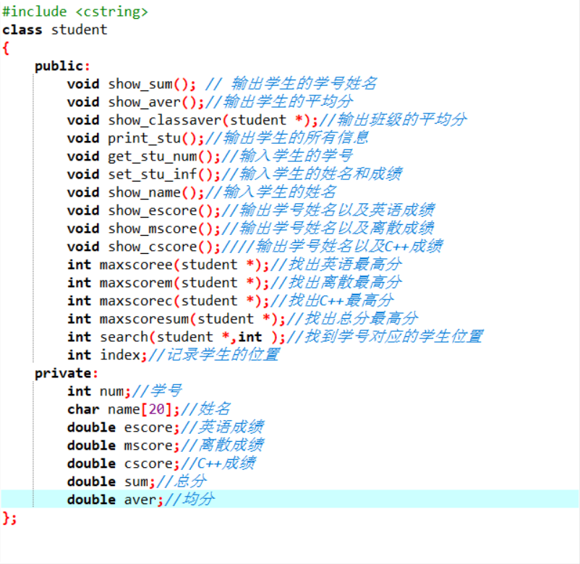

运行结果如上，头文件如上，主函数中使用switch实现，两个.cpp文件过于冗长，就不贴了，详见student project。

实验四：

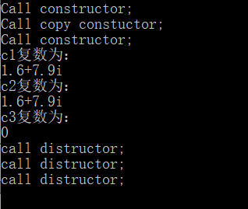

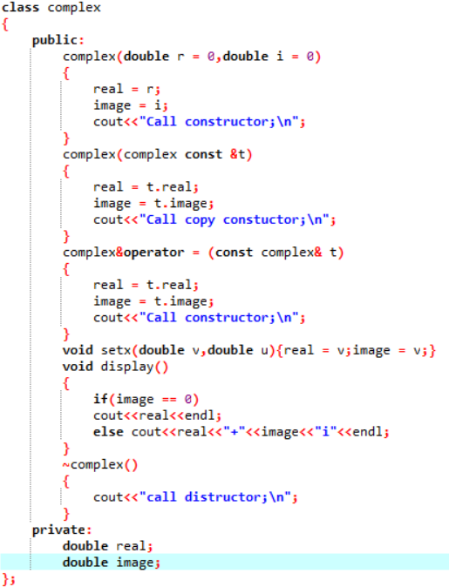

类函数代码以及运行结果如上，实现了构造、拷贝、析构函数的功能，在display（）函数中进行特判如果虚部为0，则不输出虚部只输出实部数据。没什么特别的了。。。。

实验五

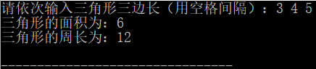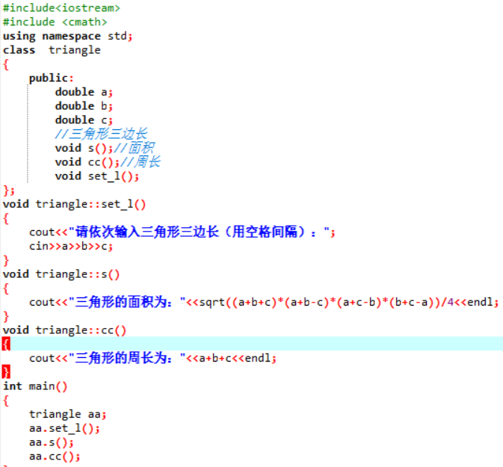

主函数中输入三角形数据，直接通过三边求三角形面积公式实现。

实验6

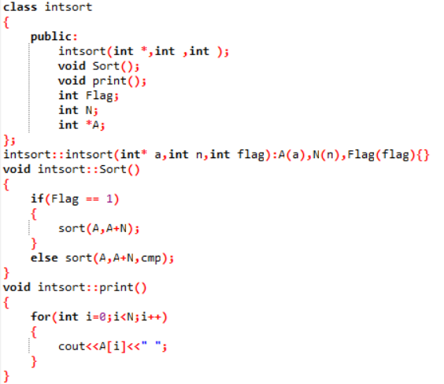 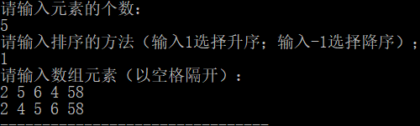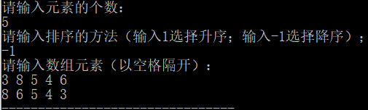

偷懒用sort，倒序通过编写compare函数实现。

总结：

在写程的时候缺少耐心容易心态爆炸，代码冗杂缺少精简，对代码特定函数搜索时很难快速找到想要的函数位置。

在写类内定义函数时还不够熟练，还要多看书上的内容，重载的步骤和const的使用还不熟练，需要看着模板写。